**IMT - CEUN**

**Escola de Engenharia Mauá**

**Documentação – Projeto Microcontroladores**

**Curso: Tronco de Engenharia Elétrica**

**Turno: Diurno**

**Disciplina: Microcontroladores**

**Prof.: Rafael Corsi**

**Autores**

**13.00946-0 Thales Pizzotti Costi**

**13.03869-9 Stéfany Mazon**

**S. Caetano do Sul**

**05/12/2016**

**SUMÁRIO**

1. Introdução 3

2. Objetivos 3

3. Metodologia 3

4. Resultados 4

ANEXO A – CÓDIGO DO PROJETO 6

# Introdução

Foi utilizada a teoria aprendida na matéria de Microcontroladores para realizar o controle de um levitador eletromagnético, projeto estipulado na matéria de Sistemas de Controle. Para isso utilizou-se da plataforma da Atmel para realizar o desenvolvimento do controle por meio de exemplos fornecidos pelo próprio software.

O projeto do microcontrolador foi necessário para coordenar a aferição do sensor de infravermelho com o controle da fonte linear por meio de um sinal PWM.

# Objetivos

Realizar o controle em malha fechada de um levitador eletromagnético para equilibrar um objeto metálico com sua devida referência.

# Metodologia

Para realizar o trabalho acima descrito utilizou-se o software Atmel Studio 7.0. A metodologia do projeto consistiu em primeiramente a codificação do PWM e do AD separadamente, e posteriormente juntamos os códigos.

Para o AD, utilizamos como tensão de referência 3V3 e o pino de entrada utilizado foi o PA17. Para verificar o funcionamento do mesmo, criamos um desenho no LCD para demonstrar a variação da tensão, isto é, a medida que variamos a tensão de entrada, o valor variava no LCD.

Para o PWM, utilizou-se do exemplo do mesmo por meio de um led para posteriormente, configurá-lo em um PIO. O I/O selecionado foi o pino 16 do PORT A e a frequência do PWM foi 5,0kHz.

Após verificá-los individualmente, seguiu-se para o código final realizando as devidas modificações como:

* Configurar a frequência de amostragem em 1,0kHz por meio da interrupção do Timer Counter (TC).
* Utilizar o controle do PWM junto de sua equação de diferenças dentro da interrupção do conversor analógico/digital (ADC).

# Resultados

De modo geral os objetivos do projeto foram alcançados. Conseguiu-se integrar o PWM com o conversor AD para controlar o levitador. O único problema que não consolidou para o controle perfeito foi que o hardware foi desenvolvido para controle de tensão por meio do PWM e a equação de diferenças elaborada por outro grupo foi modelada por corrente.

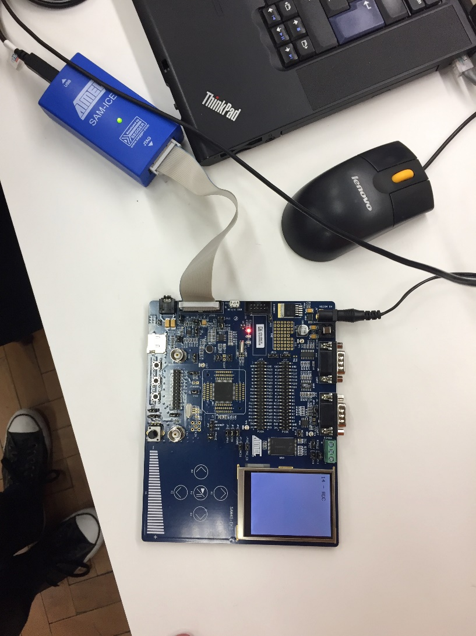Com esse projeto pudemos sumarizar tanto os conceitos relacionados à matéria de eletrônica embarcada quanto aos tópicos estudados ao longo do curso, com a implementação do hardware para atuação do controle.

Figura 1 – Placa de desenvolvimento da Atmel utilizada no curso e no projeto.

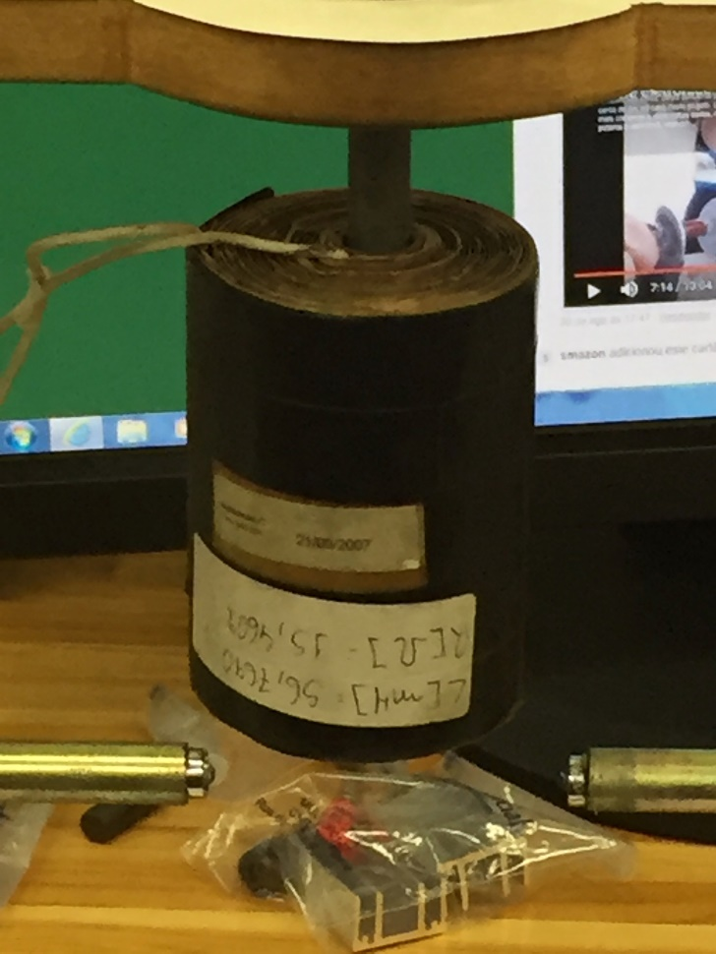

Figura 2 – Bobina e sensor de infravermelho utilizados no levitador.

# ANEXO A – CÓDIGO DO PROJETO

#include "asf.h"

#include "stdio_serial.h"

#include "conf_board.h"

#include "conf_clock.h"

#include "smc.h"

#include "arm_math.h"

/** Chip select number to be set */

#define ILI93XX_LCD_CS 1

//AD

struct ili93xx_opt_t g_ili93xx_display_opt;

#define pi 3.14926

#define PIN_PUSHBUTTON_1_MASK PIO_PB3

#define PIN_PUSHBUTTON_1_PIO PIOB

#define PIN_PUSHBUTTON_1_ID ID_PIOB

#define PIN_PUSHBUTTON_1_TYPE PIO_INPUT

#define PIN_PUSHBUTTON_1_ATTR PIO_PULLUP | PIO_DEBOUNCE | PIO_IT_FALL_EDGE

#define PIN_PUSHBUTTON_2_MASK PIO_PC12

#define PIN_PUSHBUTTON_2_PIO PIOC

#define PIN_PUSHBUTTON_2_ID ID_PIOC

#define PIN_PUSHBUTTON_2_TYPE PIO_INPUT

#define PIN_PUSHBUTTON_2_ATTR PIO_PULLUP | PIO_DEBOUNCE | PIO_IT_FALL_EDGE

//PWM

#define BOB_PWM_FREQ 10000

#define BOB_PWM_PERIOD 1000

#define BOB_PWM_CH 2

#define BOB_PWM_PIN 16

#define BOB_PWM_PIO PIOA

#define BOB_PWM_PIN_MASK (1 << 16)

pwm_channel_t g_pwm_channel_bob;

//AD

/** Size of the receive buffer and transmit buffer. */

#define BUFFER_SIZE (100)

/** Reference voltage for ADC,in mv. */

#define VOLT_REF (3300)

/* Tracking Time*/

#define TRACKING_TIME 1

/* Transfer Period */

#define TRANSFER_PERIOD 1

/* Startup Time*/

#define STARTUP_TIME ADC_STARTUP_TIME_4

/** The maximal digital value */

#define MAX_DIGITAL (4095)

//PWM

/** PWM frequency in Hz */

#define PWM_FREQUENCY 5000

/** Period value of PWM output waveform */

#define PERIOD_VALUE 100

/** Initial duty cycle value */

#define INIT_DUTY_VALUE 0

#define a1 0.67032

#define b1 0.0155161441837773

#define b2 -0.014710475073314

#define STRING_EOL "\r"

#define STRING_HEADER "-- PWM LED Example --\r\n" \

"-- "BOARD_NAME" --\r\n" \

"-- Compiled: "__DATE__" "__TIME__" --"STRING_EOL

/** PWM channel instance for LEDs */

pwm_channel_t g_pwm_channel_led;

//AD

/** adc buffer */

static int16_t gs_s_adc_values[BUFFER_SIZE] = { 0 };

#define PIN_ADC_IN 17

/************************************************************************/

/* GLOBAL */

/************************************************************************/

int adc_value_old;

float v;

int vet[30];

float rad;

float bob_dutycycle;

float bob_dutycycle_ant = 0;

/************************************************************************/

/* HANDLER */

/************************************************************************/

static void push_button_handle(uint32_t id, uint32_t mask)

{

adc_start(ADC);

}

/**

* \brief ADC interrupt handler.

*/

void ADC_Handler(void)

{

uint32_t tmp;

uint32_t tmp_0 = 0;

uint32_t status ;

uint16_t erro;

status = adc_get_status(ADC);

/* Checa se a interrupção é devido ao canal 17 */

static float rad_antes = 0;

tmp = adc_get_channel_value(ADC, 0);

erro = +2606 - tmp;

ili93xx_set_foreground_color(COLOR_WHITE);

ili93xx_draw_filled_rectangle(9, 39, ILI93XX_LCD_WIDTH,55);

v=3.3*((float)tmp)/4095.0;

rad=2*pi*((float)tmp)/4095.0;

ili93xx_draw_line(120,160,120+54*arm_cos_f32(rad_antes),160+54*arm_sin_f32(rad_antes));

ili93xx_set_foreground_color(COLOR_BLACK);

sprintf(vet, "Tensao: %f", v);

ili93xx_draw_string(10, 40, vet);

ili93xx_draw_line(120,160,120+54*arm_cos_f32(rad),160+54*arm_sin_f32(rad));

rad_antes = rad;

//PWM

bob_dutycycle = 1000 -(350 + (a1*bob_dutycycle_ant + b1*erro + b2*tmp_0)/3);

pwm_channel_update_duty(PWM, &g_pwm_channel_bob.channel, bob_dutycycle);

tmp_0 = erro;

bob_dutycycle_ant = bob_dutycycle;

}

void TC0_Handler(void)

{ static b = 0;

volatile uint32_t ul_dummy;

ul_dummy = tc_get_status(TC0,0);

adc_start(ADC);

}

/************************************************************************/

/* CONFIGs */

/************************************************************************/

void configure_lcd()

{

/** Enable peripheral clock */

pmc_enable_periph_clk(ID_SMC);

/** Configure SMC interface for Lcd */

smc_set_setup_timing(SMC, ILI93XX_LCD_CS, SMC_SETUP_NWE_SETUP(2)

| SMC_SETUP_NCS_WR_SETUP(2)

| SMC_SETUP_NRD_SETUP(2)

| SMC_SETUP_NCS_RD_SETUP(2));

smc_set_pulse_timing(SMC, ILI93XX_LCD_CS, SMC_PULSE_NWE_PULSE(4)

| SMC_PULSE_NCS_WR_PULSE(4)

| SMC_PULSE_NRD_PULSE(10)

| SMC_PULSE_NCS_RD_PULSE(10));

smc_set_cycle_timing(SMC, ILI93XX_LCD_CS, SMC_CYCLE_NWE_CYCLE(10)

| SMC_CYCLE_NRD_CYCLE(22));

#if ((!defined(SAM4S)) && (!defined(SAM4E)))

smc_set_mode(SMC, ILI93XX_LCD_CS, SMC_MODE_READ_MODE

| SMC_MODE_WRITE_MODE

| SMC_MODE_DBW_8_BIT);

#else

smc_set_mode(SMC, ILI93XX_LCD_CS, SMC_MODE_READ_MODE

| SMC_MODE_WRITE_MODE);

#endif

/** Initialize display parameter */

g_ili93xx_display_opt.ul_width = ILI93XX_LCD_WIDTH;

g_ili93xx_display_opt.ul_height = ILI93XX_LCD_HEIGHT;

g_ili93xx_display_opt.foreground_color = COLOR_BLACK;

g_ili93xx_display_opt.background_color = COLOR_WHITE;

/** Switch off backlight */

aat31xx_disable_backlight();

/** Initialize LCD */

ili93xx_init(&g_ili93xx_display_opt);

/** Set backlight level */

aat31xx_set_backlight(AAT31XX_AVG_BACKLIGHT_LEVEL);

ili93xx_set_foreground_color(COLOR_WHITE);

ili93xx_draw_filled_rectangle(0, 0, ILI93XX_LCD_WIDTH,

ILI93XX_LCD_HEIGHT);

/** Turn on LCD */

ili93xx_display_on();

ili93xx_set_cursor_position(0, 0);

}

//PWM

/**

* \brief Configure the Console UART.

*/

static void configure_console(void)

{

const usart_serial_options_t uart_serial_options = {

.baudrate = CONF_UART_BAUDRATE,

#ifdef CONF_UART_CHAR_LENGTH

.charlength = CONF_UART_CHAR_LENGTH,

#endif

.paritytype = CONF_UART_PARITY,

#ifdef CONF_UART_STOP_BITS

.stopbits = CONF_UART_STOP_BITS,

#endif

};

/* Configure console UART. */

sysclk_enable_peripheral_clock(CONSOLE_UART_ID);

stdio_serial_init(CONF_UART, &uart_serial_options);

}

void configure_botao(void)

{

pmc_enable_periph_clk(PIN_PUSHBUTTON_1_ID);

pio_set_input(PIN_PUSHBUTTON_1_PIO, PIN_PUSHBUTTON_1_MASK, PIN_PUSHBUTTON_1_ATTR);

pio_set_debounce_filter(PIN_PUSHBUTTON_1_PIO, PIN_PUSHBUTTON_1_MASK, 10);

pio_handler_set(PIN_PUSHBUTTON_1_PIO, PIN_PUSHBUTTON_1_ID,PIN_PUSHBUTTON_1_MASK, PIN_PUSHBUTTON_1_ATTR ,push_button_handle);

pio_enable_interrupt(PIN_PUSHBUTTON_1_PIO, PIN_PUSHBUTTON_1_MASK);

NVIC_SetPriority((IRQn_Type) PIN_PUSHBUTTON_1_ID, 0);

NVIC_EnableIRQ((IRQn_Type) PIN_PUSHBUTTON_1_ID);

}

static void configure_tc(void)

{

uint32_t ul_sysclk = sysclk_get_cpu_hz();

pmc_enable_periph_clk(ID_TC0);

tc_init(TC0, 0, TC_CMR_CPCTRG | TC_CMR_TCCLKS_TIMER_CLOCK5);

tc_write_rc(TC0,0,32768*0.001);

tc_enable_interrupt(TC0,0,TC_IER_CPCS);

NVIC_EnableIRQ(ID_TC0);

tc_start(TC0,0);

}

void configure_adc(void)

{

pmc_enable_periph_clk(ID_ADC);

adc_init(ADC, sysclk_get_cpu_hz(), 6400000, STARTUP_TIME);

adc_configure_timing(ADC, TRACKING_TIME , ADC_SETTLING_TIME_3, TRANSFER_PERIOD);

adc_configure_trigger(ADC, ADC_TRIG_SW, 0);

adc_enable_channel(ADC, 0);

adc_enable_ts(ADC);

NVIC_EnableIRQ(ADC_IRQn);

adc_start(ADC);

adc_enable_interrupt(ADC, ADC_ISR_EOC0);

}

/************************************************************************/

/* MAIN */

/************************************************************************/

int main(void)

{

sysclk_init();

board_init();

//AD

configure_lcd();

configure_botao();

// PWM

/* Configure the console uart for debug information */

configure_console();

/* Output example information */

puts(STRING_HEADER);

/* Configure PIOA16 */

pmc_enable_periph_clk(ID_PIOA);

gpio_configure_pin(PIO_PA16_IDX, PIO_PERIPH_C | PIO_DEFAULT);

/* Enable PWM peripheral clock */

pmc_enable_periph_clk(ID_PWM);

/* Disable PWM channels for LEDs */

pwm_channel_disable(PWM, BOB_PWM_CH);

/* Set PWM clock A as PWM_FREQUENCY*PERIOD_VALUE (clock B is not used) */

pwm_clock_t clock_setting = {

.ul_clka = BOB_PWM_FREQ * BOB_PWM_PERIOD,

.ul_clkb = 0,

.ul_mck = sysclk_get_cpu_hz()

};

int bob_pwm_prescale;

bob_pwm_prescale = pwm_init(PWM, &clock_setting);

/* Initialize PWM channel for Bobina */

/* Period is center-aligned */

g_pwm_channel_bob.alignment = PWM_ALIGN_CENTER;

/* Output waveform starts at a high level */

g_pwm_channel_bob.polarity = PWM_HIGH;

/* Use PWM clock A as source clock */

g_pwm_channel_bob.ul_prescaler = PWM_CMR_CPRE_CLKA;

/* Period value of output waveform */

g_pwm_channel_bob.ul_period = BOB_PWM_PERIOD;

/* Duty cycle value of output waveform */

g_pwm_channel_bob.ul_duty = 50;

g_pwm_channel_bob.channel = BOB_PWM_CH;

// configura CPRD

pwm_channel_init(PWM, &g_pwm_channel_bob);

/* Disable channel counter event interrupt */

pwm_channel_disable_interrupt(PWM, BOB_PWM_CH, 0);

NVIC_DisableIRQ(PWM_IRQn);

NVIC_ClearPendingIRQ(PWM_IRQn);

NVIC_SetPriority(PWM_IRQn, 0);

NVIC_EnableIRQ(PWM_IRQn);

/* Enable PWM channels for LEDs */

pwm_channel_enable(PWM, BOB_PWM_CH);

PIOA->PIO_ODR = (1 << 17) ;

configure_adc();

configure_tc();

/** Draw text, image and basic shapes on the LCD */

ili93xx_set_foreground_color(COLOR_BLACK);

ili93xx_draw_string(10, 20, (uint8_t *)"14 - ADC");

ili93xx_draw_filled_circle(120,160,60);

ili93xx_set_foreground_color(COLOR_WHITE);

ili93xx_draw_filled_circle(120,160,55);

}